Présentation de Proxmox
Lien vers la documentation de Proxmox : http://pve.proxmox.com/wiki/Main_Page

Accès au serveur SIO avec le navigateur
- se connecter au serveur en utilisant un navigateur.
Serveur BTS SIO
https://10.xxx.xxx.11:8006
- s'authentifier avec un compte du domaine du lycée

Compte du domaine
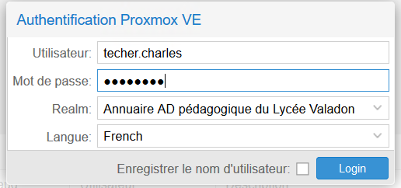
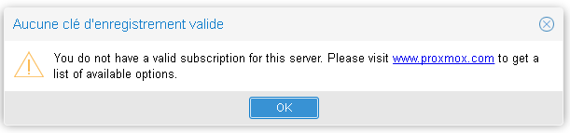Ne tenez pas compte du popup d'information qui s'affiche pour rappeler qu'un support (payant) est disponible.

Ecran d'accueil
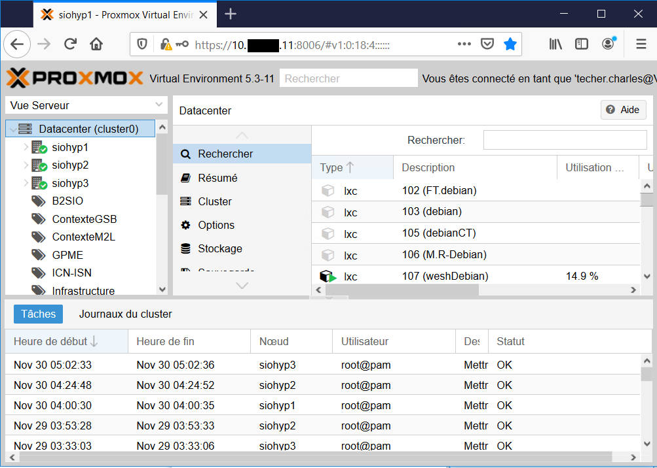
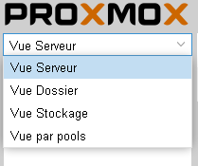
- en haut à gauche la liste déroulante d'avoir différentes vues du serveur :
  - la vue serveur
  - la vue dossier
  - la vue stockage
  - la vue pools de ressources

La vue Pool
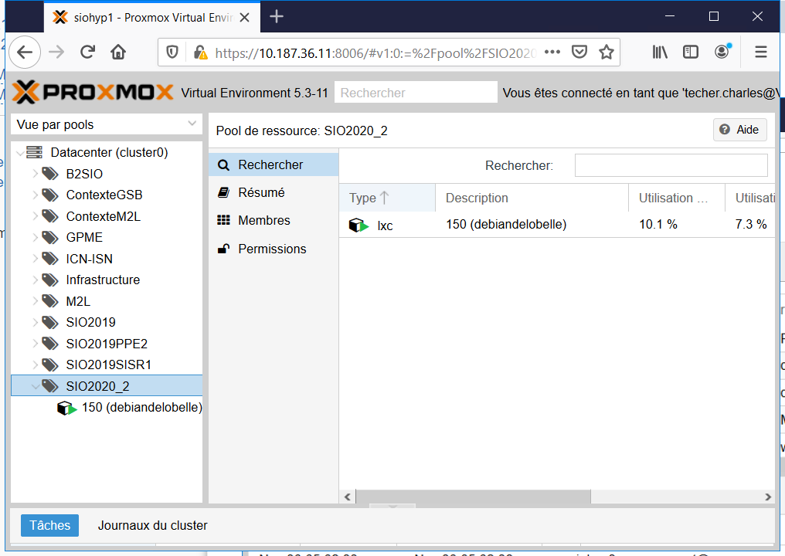
Un Pool de ressources permet d'attribuer à un ensemble de VM des ressources et des permissions.

